**今日动态**

**2024/1/5 星期五**

****

**入园情况：**今天来了22位小朋友，10位小朋友请假，期待你们快快好起来哦！

****

|  |  |  |
| --- | --- | --- |
| **/Users/apple/Desktop/IMG_4394.JPGIMG_4394** | **/Users/apple/Desktop/IMG_4395(20240105-190344).JPGIMG_4395(20240105-190344)** | **/Users/apple/Desktop/IMG_4396(20240105-151734).JPGIMG_4396(20240105-151734)** |
| **/Users/apple/Desktop/IMG_4397(20240105-151753).JPGIMG_4397(20240105-151753)** | **/Users/apple/Desktop/IMG_4398(20240105-151805).JPGIMG_4398(20240105-151805)** | **/Users/apple/Desktop/IMG_4399(20240105-190344).JPGIMG_4399(20240105-190344)** |

****

主题资源分析：

《雪房子》讲述了一个寒冷的冬天里，小动物们在一个雪球里共度冬天的故事。故事线索明晰，情节富有童趣，用简单重复的对话营造了一个温馨友爱的氛围，表达了同伴间要友好相处、互相帮助、互相关爱的主题，它出人意料的结局——“雪房子融化，春天来了”——富有童趣，引的幼儿开怀大笑。本次活动引导孩子们欣赏、理解故事内容，运用语言与肢体动作重温小动物之间的友谊，体验相互关爱、友好相处的情感。

幼儿发展分析：

孩子们喜欢听故事，在观察图片中，他们能理解故事内容，大致说出故事的情节，并能初步跟随作品的展开产生喜悦、担忧等相应的情绪反应，体验作品所表达的情绪情感。但是部分幼儿的倾听习惯还有待改善，尤其是倾听同伴的想法时不够认真，少部分孩子在活动中仍旧不愿意主动表达自己的想法，表达时不够大胆。

**mmexport1590938236088mmexport1590938236088**

**03生活活动**

1. 一日三点及水果：

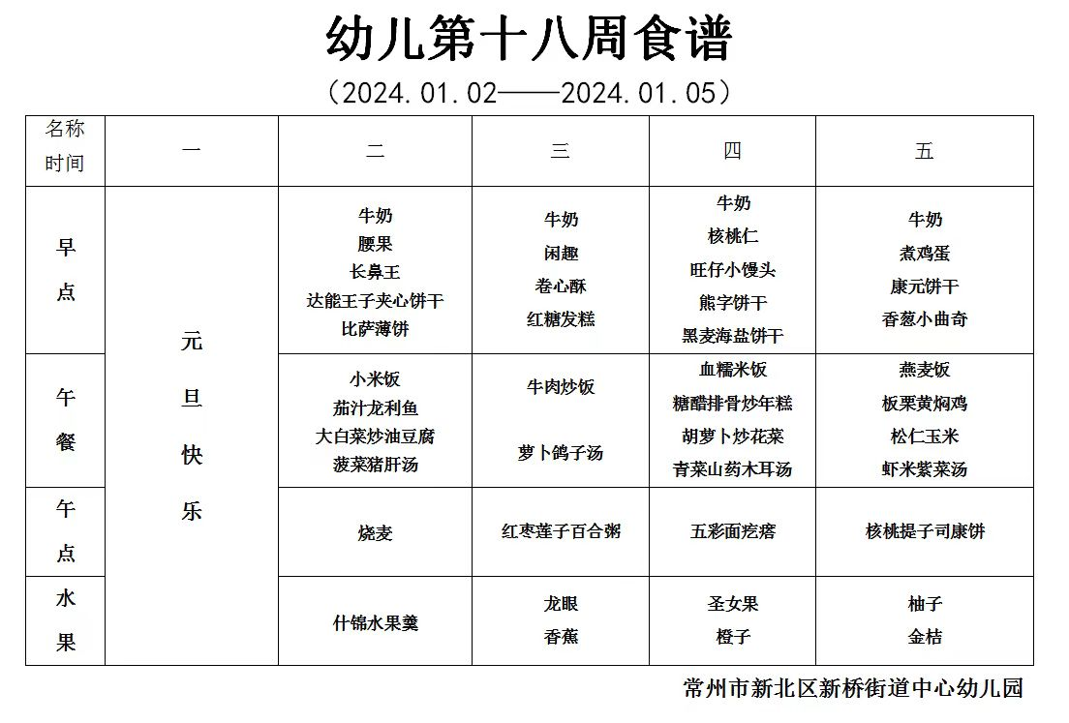

2.午餐情况：所有孩子均能够全部吃完哦。

3.午睡情况：所有孩子都能够在12:40前全部入睡。

**mmexport1590938236088mmexport1590938236088**

**04温馨提示**

1.最近感冒多发，注意观察孩子的身体状况哦，有什么需要我们注意的及时和班级老师联系。

2.请注意孩子的个人卫生哦！

3.如果需要请假的话记好提前和老师说哦！